МИРКО ВАСИЉЕВИЋ
А
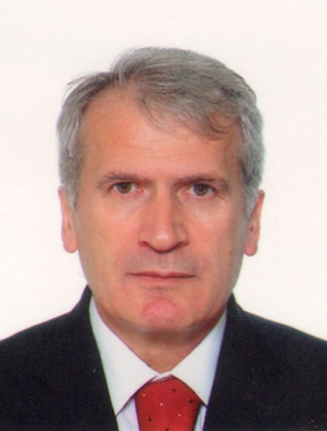
кадемик проф. др Мирко Васиљевић рођен је 11. октобра 1949. у селу Правошево код Пријепоља. Основну школу похађао је у родном селу, Милешеви и Пријепољу. Гимназију је завршио у Новој Вароши. На Правном факултету у Београду дипломирао је 1973, магистрирао 1976. и докторирао 1980. године. По завршетку основних студија, двије године је радио у правној служби Фабрике аутомобила у Прибоју. За асистента на предмету Привредно право на Правном факултету у Београду изабран је 1975, за доцента 1980, ванредног професора 1985. и редовног 1990. године.
Као стипендиста француске владе провео је школску 1983/84. годину на Правном факултету Париз I – Сорбона (Pantheon-Sorbonne), специјализирајући област привредних (трговачких) друштава, као дијела трговачког (пословног) права. У више наврата био је на студијским боравцима у Паризу, Берну, Познању, Хамбургу и Лондону. Држао је предавања на послиједипломским студијама у Београду, Новом Саду, Подгорици, Марибору, Скопљу, Бањој Луци и Ханг Џоу у Кини. Био је продекан Правног факултета у Београду (1985–1987) и декан (2004–2012). На овом факултету основао је и предаје предмет Компанијско право. Говори француски и енглески језик, а служи се руским.
Био је предсједник Спољнотрговинске арбитраже при Привредној комори Југославије (1995–2001), а потом арбитар у овој арбитражи при Привредној комори Србије и у више других арбитража при привредним коморама: Украјине, Румуније, Бугарске, Македоније, Словеније, Републике Српске и Русије. Члан је Комисије за арбитражу Међународне трговинске коморе у Паризу. Предсједник је Суда части Привредне коморе Београда. Оснивач је и предсједник Удружења правника у привреди Југославије (Србије и Црне Горе), сада Србије, те главни и одговорни уредник часописа овог удружења „Право и привреда”. Био је главни и одговорни уредник часописа „Арбитража”, члан Савезног правног савјета Југославије и члан Комисије за хартије од вриједности и финансијско тржиште (1992–2001). Оснивач је годишњих сусрета правника у привреди Југославије (сада Србије), који се традиционално одржавају (од 1991). Члан је Међународне академије за упоредно право, са сједиштем у Паризу (од 2007), члан предсједништава Удружења правника Србије и Савеза удружења правника Србије и Републике Српске, члан Пословног савета Привредне коморе Београда (2008), Економског савета Патријаршијског управног одбора СПЦ (2010) и др.
За иностраног члана Академије наука и умјетности Републике Српске изабран је 5. септембра 2008. године.
Учествовао је на бројним стручним конгресима у земљи и иностранству и руководио је експертским тимовима за израду више привредних закона. У водећим акционарским друштвима радио је као члан експертских тимова за приватизацију, преузимање или докапитализацију. Објавио је тринаест издања уџбеника из предмета Трговинско право и седам издања уџбеника из предмета Компанијско право, два издања изабраних говора и стручних текстова Изабране беседе, а из обимне библиографије издвајају се још: Commercial and Economic Law, The Hague 1997; Company Law: Law of Commercial Companies of Serbia and the EU, Belgrade 2006; International Encyclopedia of Laws: Commercial and Economic Law (коаутор мр Милена Ђорђевић), The Netherlands 2007; Корпоративно управљање: правни аспекти, Београд 2007; Право, правда, привреда (ППП), Београд 2009. и др.
Добитник је Ордена Светог Саве другог реда (2007) и Архијерејске грамате, за ктиторство у изградњи конака Манастира Светих мученика и бесребреника Козме и Дамјана на Воденој пољани на Златару (2010). Почасни је грађанин Врњачке Бање (2010). Оснивач је Фондације „Професор др Мирко Васиљевић”, чији је циљ помоћ најбољим и студентима. Значајно је допринио оснивању и активностима прве студентске хуманитарне фондације „Осмех на дар” и Хуманитарне фондације „Стара Рашка”.

